Transaktion Investment Wohnen/Zinshaus
Grossmann & Berger vermittelt Zinshaus in Ottensen

Hamburg, 06. Februar 2023 – Im Hamburger Stadtteil Ottensen begleitete Grossmann & Berger, Mitglied von German Property Partners (GPP), kürzlich die Transaktion eines Zinshauses mit insgesamt 23 Mieteinheiten. Die Gesellschaft PASCA Holding erwarb das nahezu vollvermietete Wohn- und Geschäftshaus von einem Privatverkäufer, die Kaufabwicklung verlief schnell und unkompliziert.

Die Liegenschaft verfügt über zwei Gewerbe- und insgesamt 21 Wohneinheiten. Die gesamte Wohn- und Nutzfläche beläuft sich auf über 1.000 m².

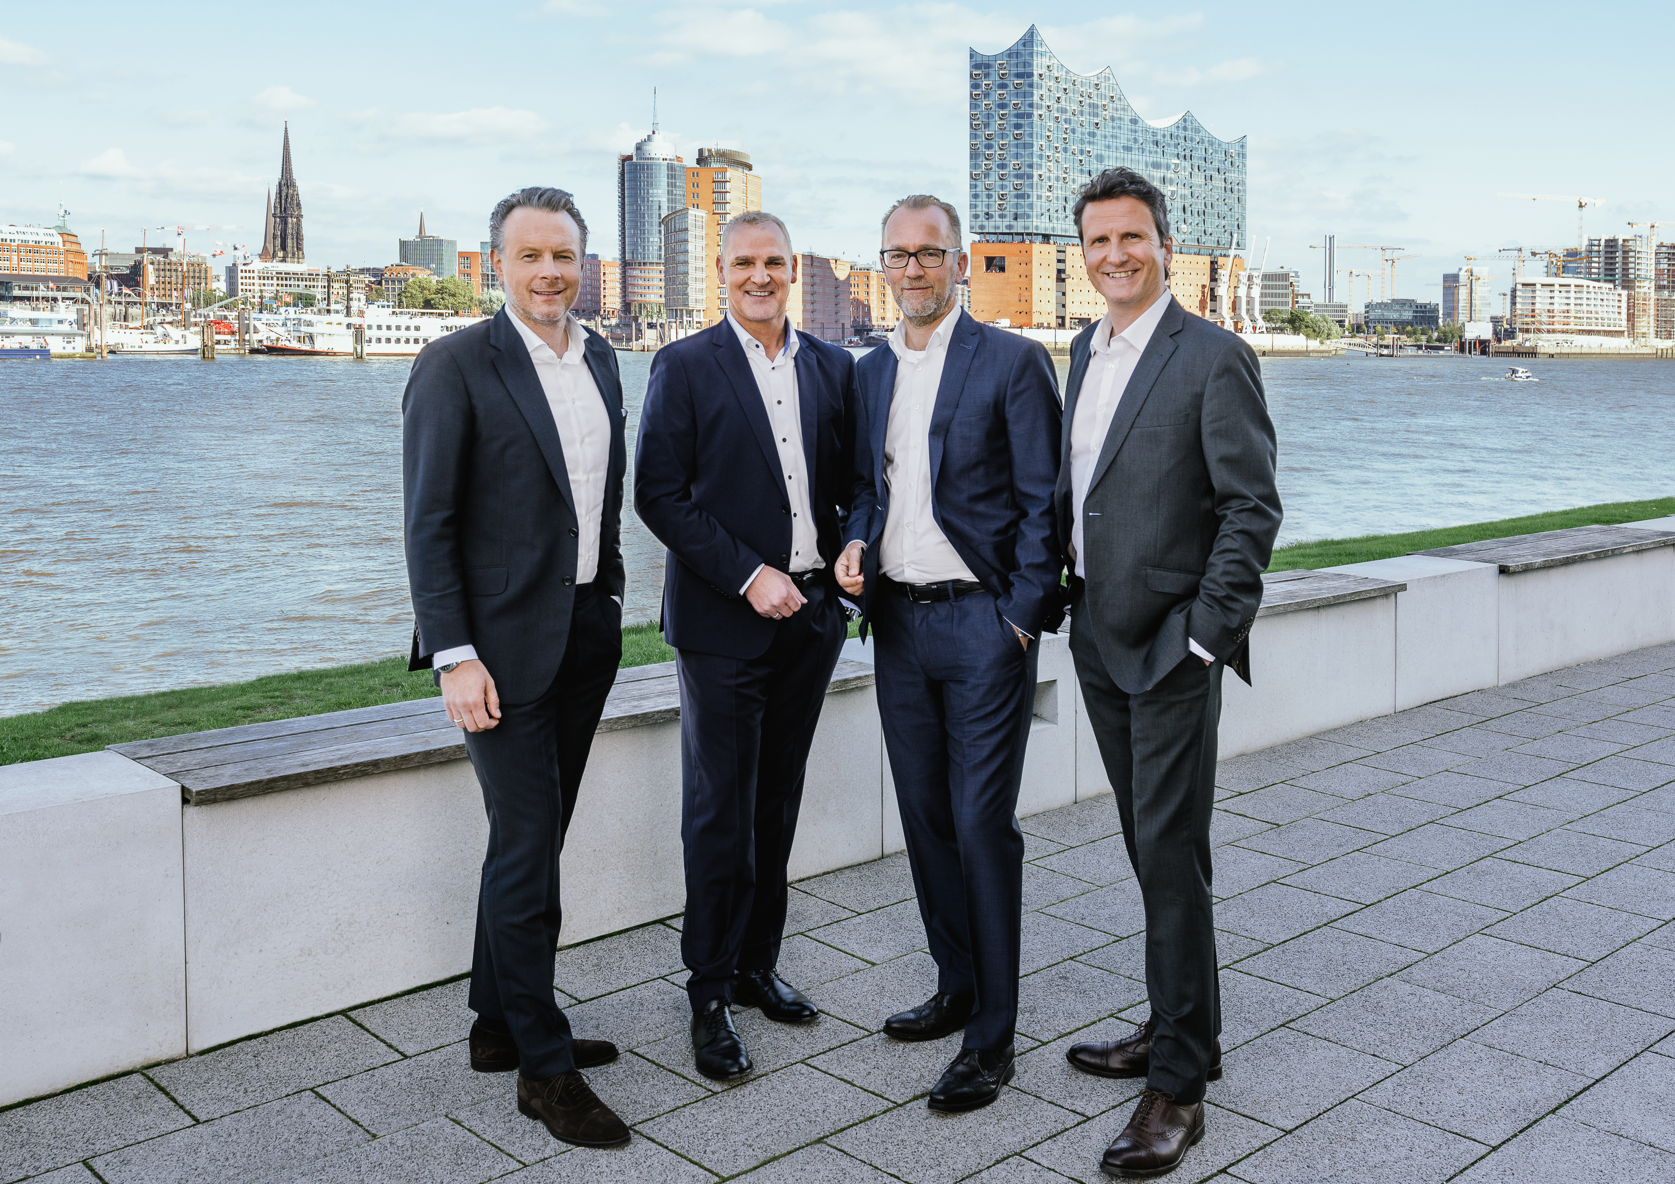
Bildunterschrift:
Das Hamburger Team für Wohninvestments bei Grossmann & Berger (v. l. n. r.: Jesko Urbath, Karsten Weißer, Markus Witt und Georg Venghaus)

Bildquelle: Oliver Reetz / Grossmann & Berger GmbH

Die Datenschutzrichtlinie von Grossmann & Berger finden Sie auf unserer Website. Hier finden Sie auch unsere Pressemappe sowie die dazugehörigen Nutzungsbedingungen. Wenn Sie zukünftig keine Informationen unserer Pressestelle mehr erhalten möchten, senden Sie bitte eine E-Mail an presse@grossmann-berger.de mit dem Betreff "Abmeldung aus Presseverteiler".

